Лабораторне заняття № 2.
Тема. Вивчення специфічних адаптацій тварин до дії екологічних факторів.
Мета: З’ясувати анатомічні та фізіологічні пристосування тварин до існування в різних умовах навколишнього середовища.

ПИТАННЯ ДЛЯ САМОПІДГОТОВКИ.
1. Середовища існування тварин.
2. Світло як умова орієнтації тварин.
3. Температурні адаптації тварин.
4. Адаптації тварин до підтримання водного балансу.
5. Адаптації тварин до повітряного середовища.
6. Екологічні адаптації гідробіонтів.
7. Едафічні адаптації тварин.

Навчальні завдання
Завдання 1. Вивчення адаптації тварин до різного світлового режиму.
Теоретичні відомості. Для тварин світло не є настільки важливим фактором, як для рослин, тому що вони – гетеротрофні організми. Проте, особливості функціонування багатьох тварин залежать від спектра, інтенсивності й тривалості освітлення. Для більшості видів зорова рецепція є найважливішим джерелом інформації. У постійних мешканців печер йде редукція органів зору і розвиток допоміжних органів чуття (ехолокація, електричні органи, механорецепція).
Періодичність світлового режимів відбивається на добовій і сезонній активності тварин. Типовий прояв добових ритмів – цикл "сну-бадьорості". Сон – це форма адаптивної поведінки, що проявляється у пригніченні активності в період найменшої доступності їжі, різких коливань зовнішнього середовища (температура й ін.) та максимальної активності хижаків. У безхребетних виділення сну ускладнене, тому в цьому випадку говорять про зміну періодів активності й спокою. Нерухомість не є його обов'язковою умовою (акули рухаються все життя; дельфіни вдихають кожні півтори хвилини; жуйні під час сну голову тримають прямо, у них відкриті очі). Найбільш складну структуру має сон ссавців і птахів. У ньому виділяють дві стадії: повільного (ортодоксального) і швидкого (парадоксального) сну. Біологічне значення швидкого сну дотепер не з’ясоване. Це видно навіть із переліку можливих його функцій: нейтралізація токсичних речовин, що накопичились при діяльності мозку; підготовка до стану бадьорості; передача інформації у довгострокову пам'ять; поточна адаптація до умов середовища.
Виділяють також сезонні ритми (репродуктивна поведінка, линяння), в основі яких лежить зміна гормональної активності епіфізу та гіпофізу. Поведінкові зміни відбуваються в певні періоди року (багато домашніх видів такої періодичності не виявляють). Як пусковий стимул для вироблення гонадотропних гормонів виступає довжина світлового дня, але у самців сперматогенез може запускатися екскретами самок. При линянні пусковим стимулом є підвищення рівня меланоцитстимулюючого гормону.
Хід роботи. Визначити екологічну групу тварин за пристосуванням до освітлення різної інтенсивності та схарактеризувати анатомічні та фізіологічні ознаки їх адаптації.
Тварини | Екологічна група | Анатомічні та морфологічні особливості | Фізіологічні особливості
  Шимпанзе (Pan roglodytes) | Тварини, що ведуть денний спосіб життя
  Довгоп'ят (Tarsius lariang) | Тварини, що ведуть нічний спосіб життя
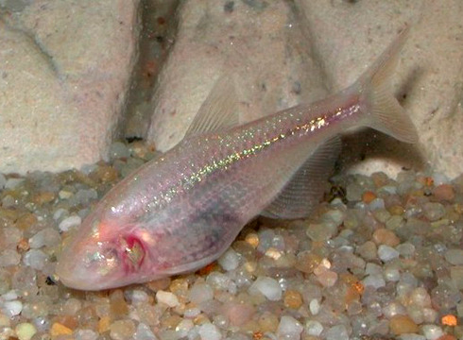  Сліпа риба (Anoptichthys jordani) | Тварини - мешканці печер
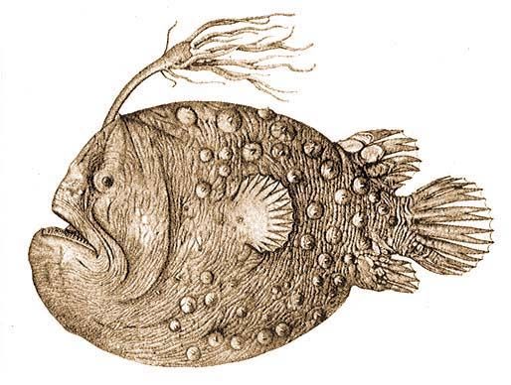  Вудильник (Himantolophus groenlandicus) | Біолюмінісценти

Завдання 2. Вивчення температурних адаптацій тварин.
Теоретичні відомості. На відміну від рослин, тварини мають м'язову тканину, яка продукує тепло. Це, а також розвиток інших терморегуляторних механізмів, дозволяє розширити температурні діапазони їх активного існування. Основні шляхи температурних адаптацій тварин:
- хімічна терморегуляція – збільшення теплопродукції у відповідь на зниження температури середовища. Посилення обмінних процесів вимагає збільшення споживання їжі, тому даний механізм малоефективний, особливо, для тваринних Півночі, де харчовий ресурс обмежений;
- фізична терморегуляція – зміна рівня тепловіддачі завдяки особливостям покривів тіла, організації кровообігу, розвитку жирових запасів та ін. Цей механізм дозволяє організмам в умовах низьких температур зберігати тепло в організмі, а отже є вигідним в умовах Півночі. Зв'язок між пропорціями тіла та географічним розподілом організмів показаний К.Бергманом і Д.Аленом: у межах однієї систематичної групи в північних широтах збільшується маса і зменшуються виступаючі частини тіла (зумовлює зменшення відносних розмірів тіла та тепловіддачі);
- поведінкова терморегуляція – включає міграційну активність, побудову схованок, групову поведінку (пінгвіни, пустельні в’юрки – у холод, а верблюди – в жару збиваються в купу).
Природно, що терморегуляторні можливості пойкілотермних тварин обмежені, відносно гомойотермних. Основний механізм їх адаптації – зниження рівня метаболізму, а також поведінкові реакції. В окремих видів має місце і хімічна терморегуляція завдяки скороченню м'язів (риби, джмелі), а у деяких видів є зачатки фізичної терморегуляції (посилення тепловіддачі за рахунок дихання). Разом з цим, пойкілотермія має і певні переваги, оскільки більш низький рівень метаболізму зменшує потребу в їжі (крокодили можуть харчуватись 1 раз на рік).
Хід роботи. Визначити екологічну групу тварин за пристосуванням до різних температур та схарактеризувати анатомічні та фізіологічні ознаки їх адаптації.

Тварина | Екологічна група | Анатомічні та морфологічні особливості | Фізіологічні особливості
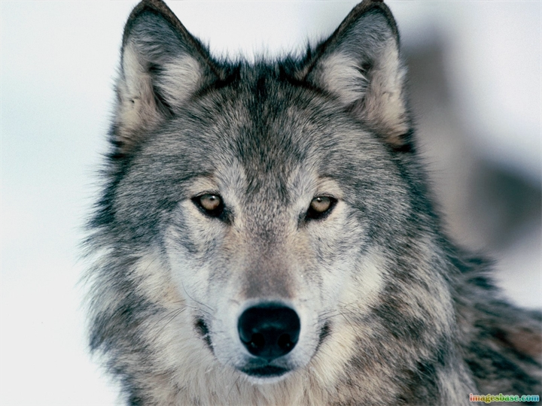  Вовк  (Canis lupus) | Гомойотермні тварини
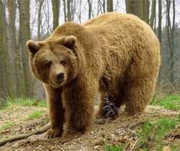  Ведмідь бурий  (Ursus arctos) | Гетеротермні тварини
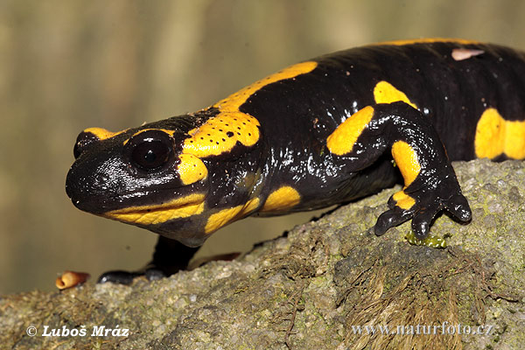  Саламандра вогняна (Salamandra salamandra) | Пойкілотермні тварини

Завдання 3. Вивчення адаптації наземних тварин до підтримки водного балансу.
Теоретичні відомості. Тварини отримують воду трьома основними шляхами: через питво, із соковитою їжею та у результаті метаболізму. Незважаючи на здатність тварин витримувати короткочасну втрату вологи (випаровування, виділення сечі та калу), її дефіцит істотно відбивається на роботі організму. Для людини смертельною є втрата 10% води, собаки - 17%, верблюда - 27%.
За залежністю від води виділяють 3 групи тварин: гігрофіли (вологолюбні) – комарі, які активні ввечері та вранці, а вдень перебувають в тіні; мезофіли (широкий адаптаційний діапазон) і ксерофіли (сухолюбні) – пустельні комахи.
Адаптаційні пристосування тварин можна розділити на морфологічні (раковини наземних равликів, рогові покриви рептилій, розвиток кутикули у комах, фізіологічні (утворення метаболічної води, концентрування сечі та калу) і поведінкові (концентрація біля водопоїв, риття нір).
Метаболічна вода рідко є основним джерелом вологи, оскільки це вимагає значної кількості О₂, а посилене дихання веде до втрати вологи. Тому верблюди мають потребу в періодичному питві. Метаболічна вода має більш важливе значення для комах. У них є спеціалізований орган – жирове тіло, а трахейна система дозволяє звести до мінімуму втрати води при диханні.
Як адаптацію можна розглядати добове коливання температури тіла. У верблюда вдень вона досягає 40,7ºС, а вранці – 35ºС. У такий спосіб тварина не витрачає воду вдень на терморегуляцію, а віддає тепло вночі шляхом випромінюванню. Разом з тим, втрат вологи уникнути неможливо (удень ящірки втрачають до 20% рідини), тому для збереження водного балансу необхідно уникнення теплових перевантажень.
Хід роботи. Визначити екологічну групу наземних[ тварин за пристосуванням до різного водного балансу та схарактеризувати анатомо-морфологічні та фізіологічні ознаки їх адаптації.

Тварина | Екологічна група | Анатомічні та морфологічні особливості | Фізіологічні особливості
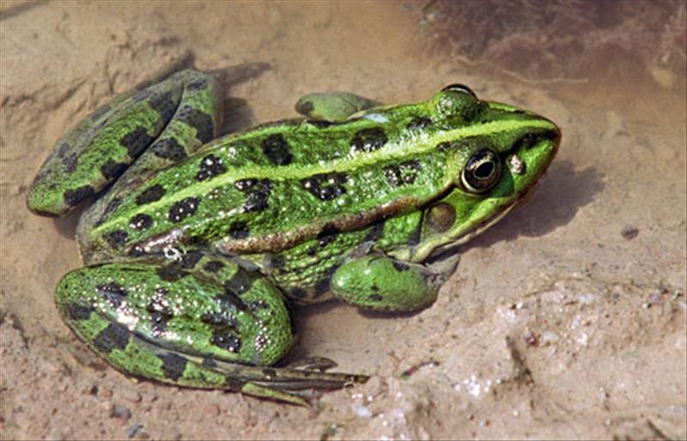  Жаба озерна  (Rana ridibundus) | Гігрофіли
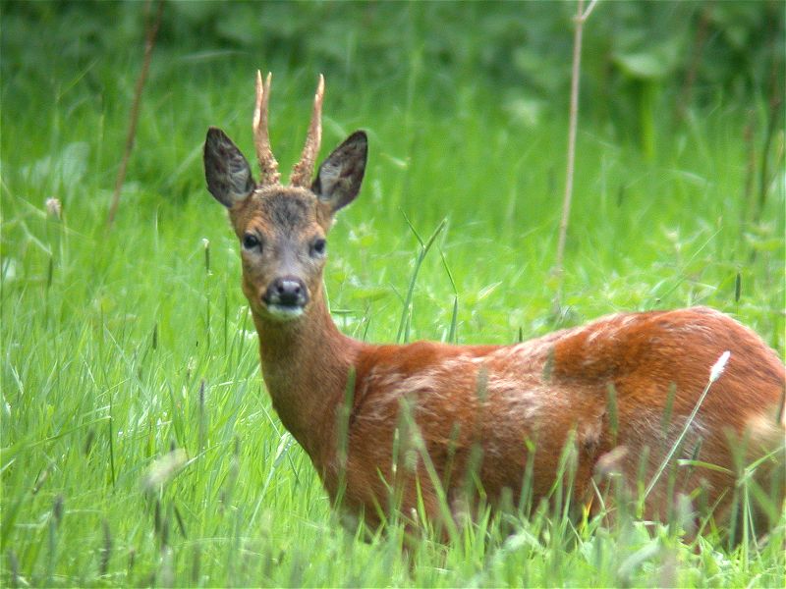  Козуля  (Capreolus capreolus) | Мезофіли
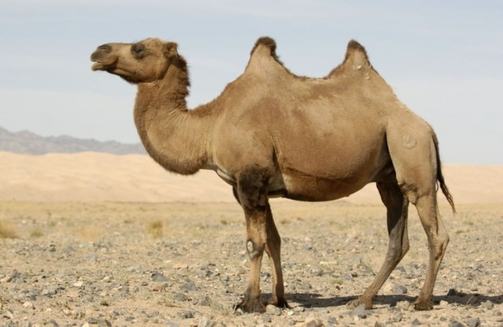 Верблюд двогорбий (Camelus bactrianus) | Ксерофіли

Завдання 4. Вивчення едафічних адаптації тварин.
Теоретичні відомості. Рельєф і характер ґрунту впливають на специфіку пересування тварин. Наприклад, копитні, страуси, дрохви мають потребу у твердому ґрунті. У мешканців пустель поверхня кінцівок збільшена. Для норних тварин щільні ґрунти несприятливі. Складність ґрунтової структури обумовлює розмаїтість умов для різних мікроорганізмів: аеробних і анаеробних. З огляду на мінливість екологічних зон ґрунту, у безпосередній близькості можуть перебувати різні їхні групи.
Для дрібних ґрунтових організмів, поєднуваних під назвою мікрофауна (найпростіші, коловертки, нематоди) ґрунт – це система мікроводойм. По своїй суті – це водні організми, які проводять життя в заповнених водою капілярах ґрунту або в адсорбованій воді.
Для дихаючих повітрям дещо більших тварин ґрунт представляється як система дрібних печер. Ці організми поєднують під назвою мезофауна. До цієї групи відносять, в основному, членистоногих (протури, двохвістки). Вони не мають спеціалізованих органів для риття нір і переміщаються звиваючись. Ці тварини споживають О₂ поверхнею тіла, тому чутливі до висихання. Періоди затоплення ґрунтових пор представники мезофауни переживають у пухирцях повітря.
Більших ґрунтових тварин (2-20 мм) називають представниками макрофауни. Це личинки комах, багатоніжки, дощові хробаки й ін. Для них ґрунт - щільне середовище, що робить значний опір при русі. Вони пересуваються в ґрунті, розширюючи природні отвори шляхом розсовування ґрунтових часток. Стоншуючи передній кінець тіла, вони переміщаються в тонкі ґрунтові пори, а далі, збільшуючи свій обсяг збільшують діаметр отвору. Личинки комах використовують для пересування передній тонкий кінець голови, а далі, фіксуючи задні кінцівки ущільнюють ґрунт. Газообмін тварин цієї групи здійснюється за допомогою органів дихання, а також через покриви завдяки високій вологості.
Мегафауна ґрунтів - це великі землерої, в основному із числа ссавців. Ряд видів проводить у ґрунті все життя (сліпці, кроти). Вони прокладають у землі цілі системи ходів і нір. Зовнішній вигляд пристосований до підземного способу життя: очі редуковані, валькувате тіло з короткою шиєю, коротке й густе хутро, сильні копальні кінцівки з пазурами. Сліпці та сліпушки розпушують землю різцями.
Крім постійних мешканців ґрунту, можна виділити більшу екологічну групу мешканців нір. Вони годуються на поверхні, але розмножуються, зимують, відпочивають і рятуються від небезпеки в ґрунті. Ці тварини мають риси будови, характерні для наземних тварин, але мають і ряд пристосувань (довгі пазурі, сильна мускулатура).
Хід роботи. Визначити екологічну групу тварин за едафічними пристосуванням та схарактеризувати морфолого-анатомічні та фізіологічні ознаки їх адаптації.
Тварина | Екологічна група | Анатомічні особливості | Фізіологічні особливості
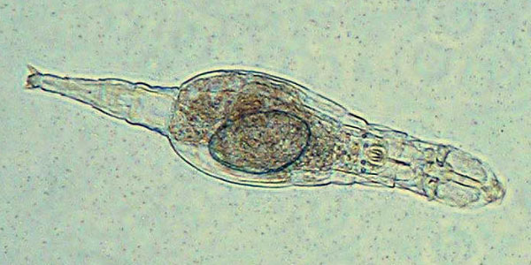  Коловертка (Adineta ricciae) | Мікрофауна
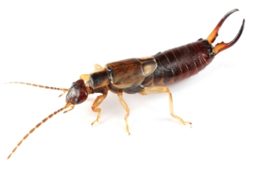  Двохвістка звичайна (Forficula auricularia) | Мезофауна
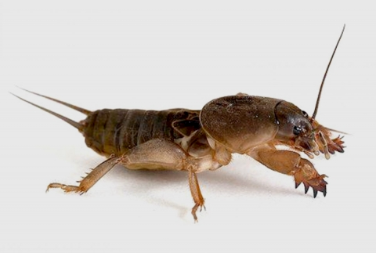  Вовчок звичайний (Gryllotalpa gryllotalpa) | Макрофауна
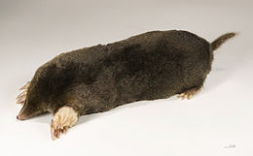  Кріт європейський (Talpa europaea) | Мегафауна

контрольні питання
- Вкажіть анатомічні та фізіологічні адаптації тварин до різного світлового режиму.
- Схарактеризуйте морфо-функціональні ознаки адаптації тварин до різного температурного режиму.
- Проаналізуйте механізми адаптації наземних тварин до підтримки водного балансу.
- Проаналізуйте механізми адаптації гідробіонтів.
- Проаналізуйте едафічні адаптації тварин.

